ГБПОУ СО «Богатовский государственный сельскохозяйственный техникум имени Героя Советского Союза Смолякова Ивана Ильича»

ВСЕРОССИЙСКИЙ КОНКУРС
«МОЯ МАЛАЯ РОДИНА: ПРИРОДА, КУЛЬТУРА, ЭТНОС»
Номинация: "Этно-экологическая журналистика"

Статья
На тему:
" Проблемы прикладной экологии: оползневые процессы и
овражная эрозия на территории села Богатое Самарской области"

Автор: студент 1 курса, группы 11А,
Марков Марк Евгеньевич

Руководители:
преподаватель
Токарева Ольга Борисовна;
преподаватель
Маркова Мария Ильинична

Самарская область, 2020 г.
Я родился и живу в Богатовском районе Самарской области. Наш район небольшой по площади, но он привлекает особым природным уютом, необычными местами и замечательными людьми. Богатовский край является маленькой частицей огромной страны, со своей самобытностью, колоритом и подвижным историческим пространством, которое, как пестрая мозаика, вмещает каждый день, прожитый поколениями людей, в непрерывный ход времени и событий.
Исторически сложились особенности рельефа этой местности и традиции заселения территории людьми рядом с рекой Самара. Неотъемлемой частью облика района стало наличие сети оврагов. Во всех селах и их окрестностях в Богатовском районе имеются овраги разнообразные по форме, протяженности и глубине. Овраг - эрозионная форма, находящаяся в развитии в настоящее время и не утратившая способность продолжать рост в современных природных условиях.
Территория сельского поселения Богатое рассечена многочисленными оврагами глубиной до 15 м. Общая площадь, занятых оврагами составляет 111,6 га. Длина оврагов достигает 1,2 км. Склоны у них крутые, местами в виде уступов. В низовьях овраги имеют террасы, высота которых достигает 3-4 м. Овраги рассекают всю территорию на пологие гряды, ширина гряд колеблется от 200 до 500 метров.
В геоморфологическом отношении территория районного центра Богатое представляет собой плоские эрозионно-денудационные слаборасчлененные низкие поздние плиоцен-четвертичные равнины с общим пологим уклоном на юг к руслу реки Самара. В качестве естественного основания служат в основном глины и суглинки, а также пески и супеси.
На территории с. Богатое имеется 7 растущих оврагов. Из них два оврага: на северо-восточной окраине села Богатое и в районе ул. Громова и ул. Рабочей имеют ярко выраженные оползневые склоны.

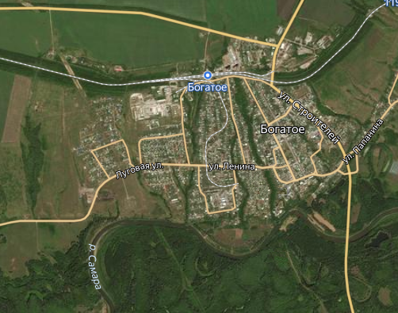
Рис. 1. Расположение овражной сети на карте с. Богатое
Воздействие оврагов на населенные пункты, спровоцированное нерациональным использованием овражно-балочных систем, или недооценкой потенциала их роста сказывается в сокращении полезной площади, опасности разрушения объектов и коммуникаций, приводит к общему ухудшению экологической обстановки, т.к. овраги и балки становятся аккумуляторами различных загрязняющих веществ.
В селе Богатое положительным моментом, предотвращающим загрязнение склонов оврагов, стала организация сбора мусора в контейнеры и его вывоз.
К краю оврагов примыкает жилой сектор, где жители на приусадебных участках содержат огороды, применяя автоматизированный надземный тип полива выращиваемых культур с помощью надземных дождевателей (брызгалок), что также может послужить причиной промывания и спровоцировать оползневый процесс.
Образование оврагов является опасным природно-техногенным процессом. Оказывая непосредственное влияние на морфологию рельефа и морфометрические характеристики его форм, его последствия сопоставимы с последствиями от смыва почвенного покрова с полевых угодий, землетрясений, наводнений. Исследования этой стороны вопроса - появления и развития овражной сети, связано с необходимостью выработки единых критериев оценки степени опасности оврагообразования, в общем комплексе неблагоприятных по своим последствиям природных и природно-техногенных процессов.
В селе Богатое исследованиями оползневой зоны занимались специалисты ОАО «Институт Средволгогипроводхоз». Они провели картирование эрозийно опасных участков территорий оврагов.
Процессам водной эрозии в наибольшей степени подвержены склоны речных долин, оврагов, балок, ложбин стока. При этом преобладает процесс делювиального смыва. В результате делювиального смыва уничтожается верхний наиболее плодородный слой почвы.
Интенсивность делювиального смыва зависит от следующих факторов: крутизны и длины склона; состава слагающих пород; режима атмосферных осадков; интенсивности весеннего снеготаяния; характера растительного покрова (наличие или отсутствие дернины на склоне).
Последний фактор, более чем любой другой из вышеперечисленных, влияет на интенсивность делювиального смыва. Так, в лесных массивах и на открытых поверхностях с плотной травянистой дерниной делювиальный смыв гасится полностью, в том числе на крутых склонах.
Делювиальный смыв интенсивно протекает на пашнях даже при очень малых углах наклона (2-3º). Определяющим фактором в развитии данного процесса является высота рельефа: чем больше высота рельефа, тем больше глубина его вертикального расчленения. Основные деструктивные процессы в почвах связаны в первую очередь именно с проявлением водной эрозии.
Следствием антропогенного воздействия в разных условиях и типах хозяйственного освоения являются: создание дополнительных рубежей стока, концентрирующих потоки талых и дождевых вод, перераспределение стока на водосборе уменьшение фильтрационной способности почв и грунтов, нарушение естественной растительности. В подавляющем большинстве случаев антропогенного воздействие - это изменение параметров всего или части комплекса природных факторов оврагообразования, состав которых практически не меняется. Таким образом, комплекс природных условий - факторов формирования оврагов - является основной, определяющей характеристики заовраженности региона.
Я хочу рассказать о конкретной ситуации, связанной с нарушением травянистой дернины и удалением деревьев с края оврага, которую наблюдал этой осенью. Каждое утро, спускаясь с улицы Рабочей в селе Богатое, чтобы сократить путь, я хожу в техникум по грунтовой дороге, проходящей мимо одного из оврагов. Эта дорога представляет собой склон из чередования различных слоев глины, вперемежку с пластами желтого песчаника.
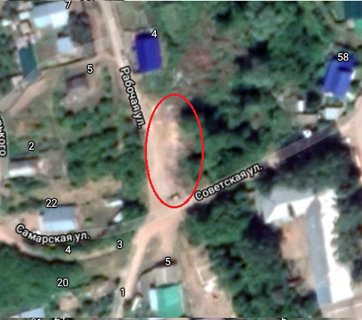
Рис. 2. Участок оврага, примыкающего к спуску с ул. Рабочей с. Богатое на карте местности

В дождливую погоду она постоянно размывается, на ней образуются канавки от стекающей воды, образующие более крупные борозды и эрозивные ложбины и промоины. Край оврага до недавнего времени был затянут травой и кустарником, скреплялся корнями разросшихся деревьев клена. Но внизу этого спуска-дороги началось масштабное строительство какого-то объекта.
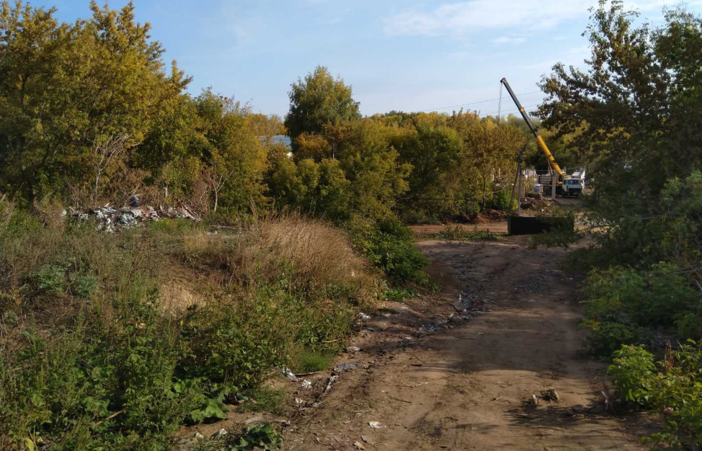
Рис. 3. Грунтовая дорога- спуск с ул. Рабочей с. Богатое (фотография автора)
Край приовражной территории решили благоустроить без привлечения специалистов. Убрали трактором мусор, столкнув его дальше в овраг. Поверхность края оврага, имеющего критический угол наклона по эрозивным признакам, подвергли планировке, нарушив целостность верхнего слоя. Деревья с корнями отделили от обрушающегося края, который они укрепляли, не давая ему размываться.
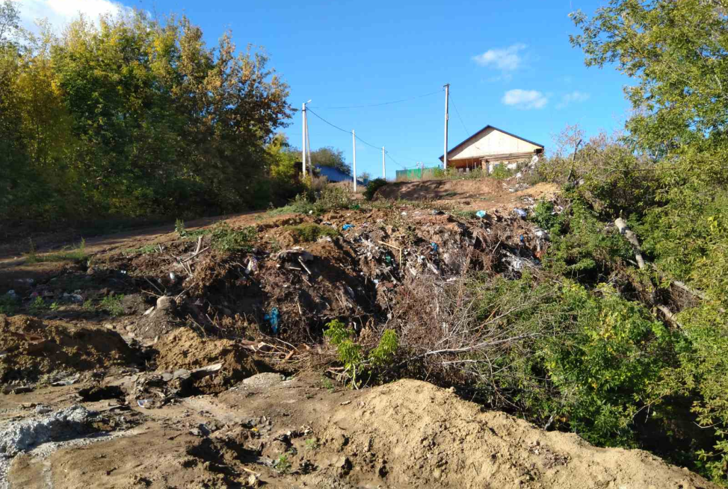
Рис. 4. Делювиальный смыв на склоне оврага рядом с грунтовой дорогой- спуск с ул. Рабочей с. Богатое после планировки участка. Выкорчеванные с корнем деревья клена.(фотография автора)
После небольшого дождя в нарушенном, свежем слое почвы стало заметно образование промоин. Через несколько дней на дорогу привезли машину грунта с обломками старого асфальта.
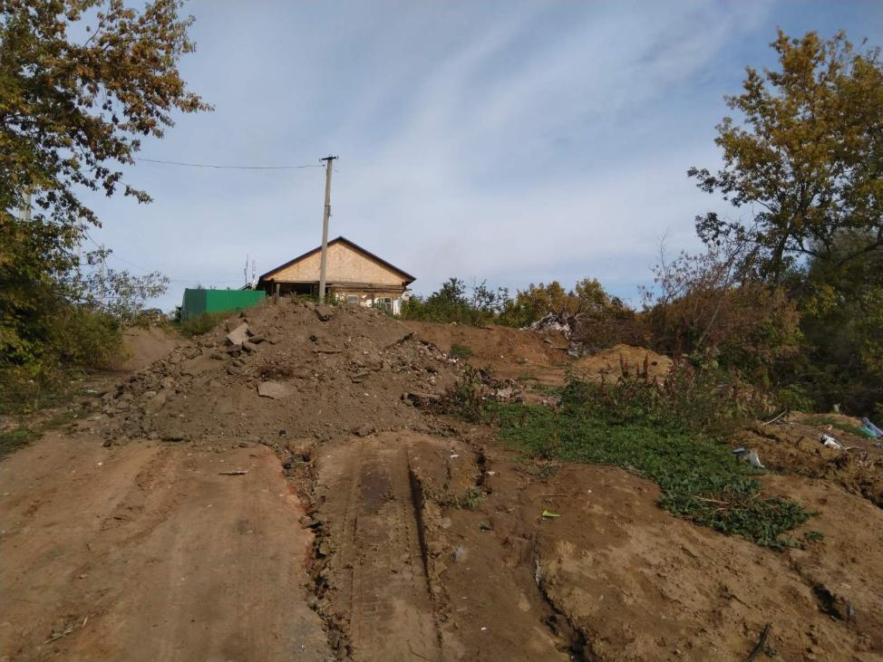
Рис. 5. Грунт с обломками старого асфальта на грунтовой дороге - спуск с ул. Рабочей с. Богатое (фотография автора)

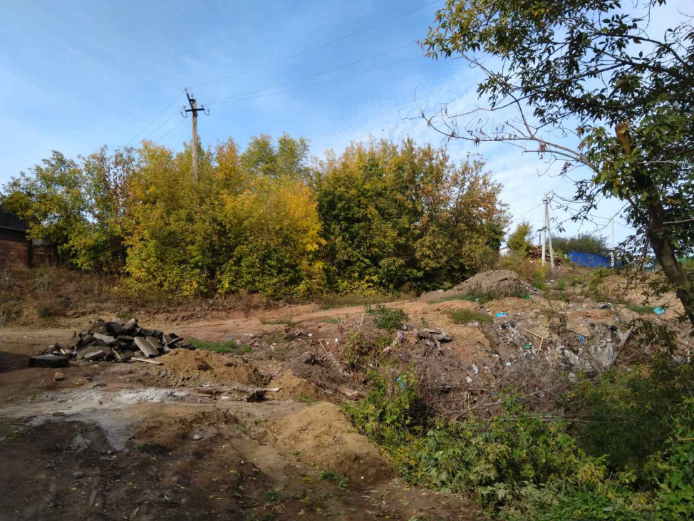
Рис. 6. Грунт с обломками старого асфальта на грунтовой дороге - спуск с ул. Рабочей с. Богатое, общий вид (фотография автора)

Грунт разровняли по поверхности склона.
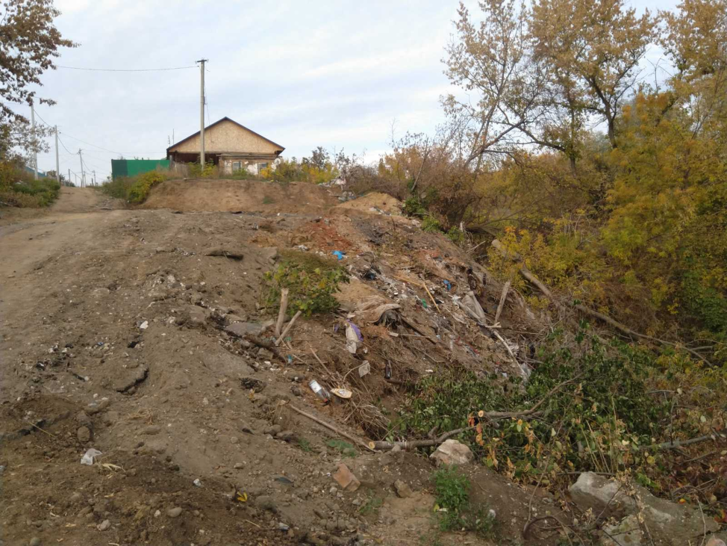
Рис. 7. Спуск с ул. Рабочей с. Богатое после разравнивания грунта (фотография автора)
Осень в этом году засушливая, и мы не можем спрогнозировать развитие ситуации в настоящее время в полном объеме. Но на перспективу представляется, что осадки внесут свои коррективы в нерациональную планировку этого участка, и от их интенсивности будет зависеть степень развития эрозийных процессов. И какая картина ожидает эту местность в будущем остается только догадываться. Полезная работа по очистки территории от мусора без учета особенностей рельефа может обернуться провоцирующим фактором для усиления делювиального смыва. Недооценка потенциала роста оврага может привести к стихийному сценарию развития ситуации, ускорив процессы естественного неблагоприятного физического фона этого оползнеопасного участка склона.
Антропогенное воздействие на комплекс природных факторов и экологическую структуру территории с оползневым и эрозийно опасным участком должно быть строго спланировано в соответствии с разработанными методиками и согласовано с профильными специалистами, учитывая закономерности эрозионной трансформации склоновых поверхностей и овражно-балочных систем.
Отнесение статьи к теме этно-экологической журналистики определяется основным содержанием рассматриваемой проблемы развития специфического процесса овражной эрозии на исторической территории заселения в районном центре с. Богатое Самарской области. В качестве предмета описания взята проблематика, а не описание уникальности и красоты природной среды нашего села, в свете сбережения ресурсов существования территориальной данности на современном этапе и в будущем.
Для наглядности приведу материалы публикаций и документы по структуре информационной работы.
Публикация информационного материала статьи в газете «АгроШкола Богатое» и в официальной группе БГСХТ в ВК размещена по ссылке: https://vk.com/wall-97632162_1406.
Я решил собрать инициативную группу студентов техникума и использую материалы статьи, провести исследование проблемы овражной эрозии, чтобы привлечь внимание общественности к важности изучения путей её решения, информирования, напоминания о правилах и закономерностях физических процессов при развитии оползневых явлениях. Информационный материал с практическими примерами по теме журналистского исследования был представлен на конкурсную площадку для областного конкурса социальных проектов "Гражданин".

